参考答案及评分标准
一、选择题（每小题2分，共18分，错选或不选，不得分）
题号 | 1 | 2 | 3 | 4 | 5 | 6 | 7 | 8 | 9
答案 | C | A | B | A | D | D | C | B | D
二、填空题（本题包括5个小题，每空2分，共14分）．
10．电磁波
11．可 6000
12．化学能转化为机械能；乙
13．2000
14．0.5
三、作图与实验（本题包括4个小题，共16分）
15．如图所示（2分） 16．如图所示（2分）：不画法线的不给分21教育网
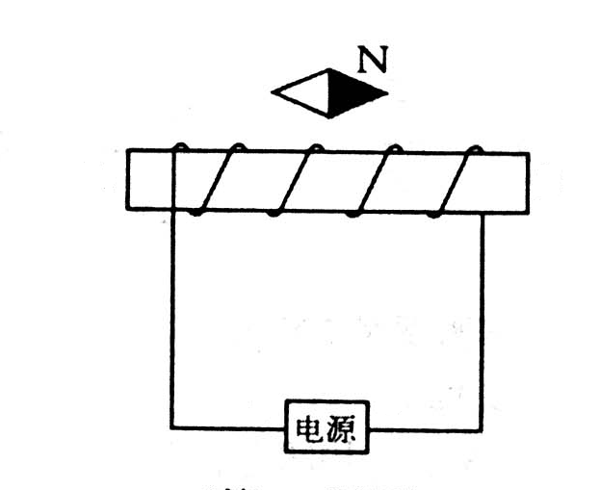
＋
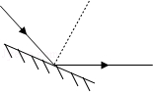

17（8分）．（1）（2分，没有开关不得分，加上电压表，只要正确不扣分）
A
电压表

（2）①再在待测电阻两端并联一只电压表（2分）
② L （2分）
提出的问题：为什么小灯泡的U-I图线不是直线？（1分）
解答：因为小灯泡的灯丝电阻随温度的升高而增大（1分）

18．每小题2分，共4分
评分标准：开放性试题，答案不是唯一的。
学生答案不在下面参考答案中，但答案合理时，均给分
- 工具序号：1分
- 操作：1分

实验目的 | 工具  序号 | 操作（简述）
1、求证：  大气压是存在的  （二种参考答案） | 1、2  [来源:学科网] | 在平板玻璃上洒少量水，把饮料瓶放在平板玻璃有水的地方，上提饮料瓶，玻璃板被提起。
1、求证：  大气压是存在的  （二种参考答案） | 1、3 | 用锥子将灌满水的塑料瓶扎几个眼，水从眼里流出，  把瓶盖盖上，则水不再从眼里流出
2、液体压强与深度的关系 | 1、3 | 用锥子在灌满水的塑料瓶不同高度处扎几个眼，  下面眼中的水流速快，上面眼中的水流速慢

四、计算与应用（本题共3题，共22分）
20．（6分）
解（1）汽车受到的重力
（2分）
（2）由s=vt得（公式）
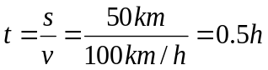 （2分）

（3）汽车爬坡时，设牵引力为F（合理步骤均给分）
由 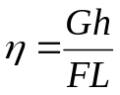 （公式）
（1分）
得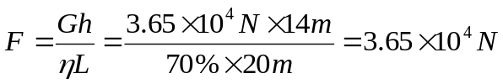 （1分）

21．（8分）（合理步骤给分）
解（1）设所需时间为t
热胆内水的质量 m=ρV=2 kg （1分）
由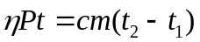 （1分）
得（1分）
s
5

73
1000
%
80
)
20
90
(
2
10
2
.
4
)
(
3
1
2
=
×
−
×
×
×
=
−
=
P
t
t
cm
t
η

（2）保温 （1分）

（3）S₁断开时，饮水机处于保温状态
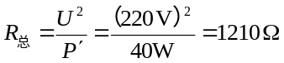 （2分）
同理R₁=48.4Ω （1分）
R₂=R_{总}-R₁=1161.6Ω （1分）

22．（8分）
解：（1）根据阿基米德原理有，此重物的重力等于
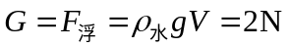 （2分）
（2）重物对木块所做的功W
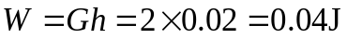 (2分)
（3）①P的密度大于水的密度（1分）
②托盘上不放物体时，水面所在的高度处为零刻度线（1分）
③增大活塞的横截面积，增大活塞的长度（2分）
用密度比水大的液体代替水（换用密度比水大的液体）

